Tên:………………………..………Lớp: **2**.....

Thứ năm, ngày 07 tháng 5 năm 2020

**Toán**

[**Các số từ 101 đến 110**](https://loigiaihay.com/giai-vo-bai-tap-toan-2-bai-134-cac-so-tron-chuc-tu-110-den-200-c372a52920.html)

**(Đáp án)**

1. **Bài tập 1: Viết (theo mẫu) :**
2. 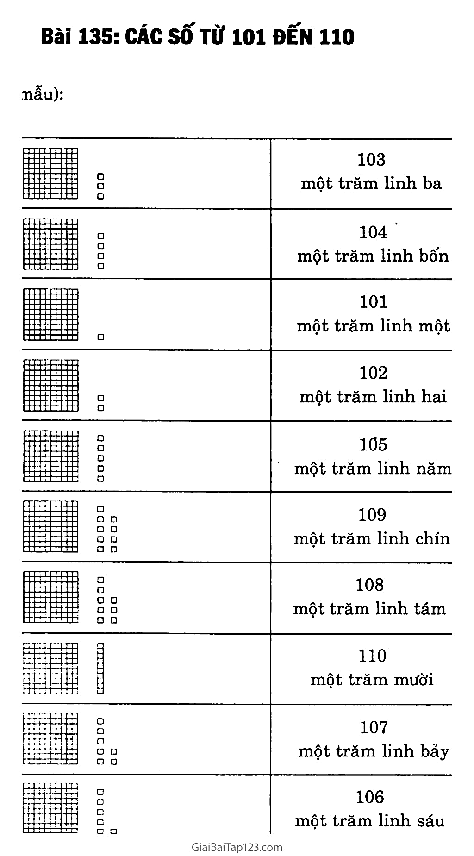
3. 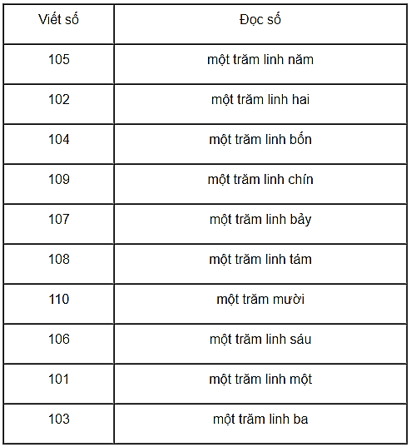
4. **Bài tập 2: Điền dấu: > ; < ; =**

102 < 103

102 = 102

104 > 103

109 < 110